**ЧТО ДЕЛАТЬ, ЕСЛИ ЭТО ПРОИЗОШЛО –**

**ВАШ ПОДРОСТОК УПОТРЕБЛЯЕТ НАРКОТИКИ?**

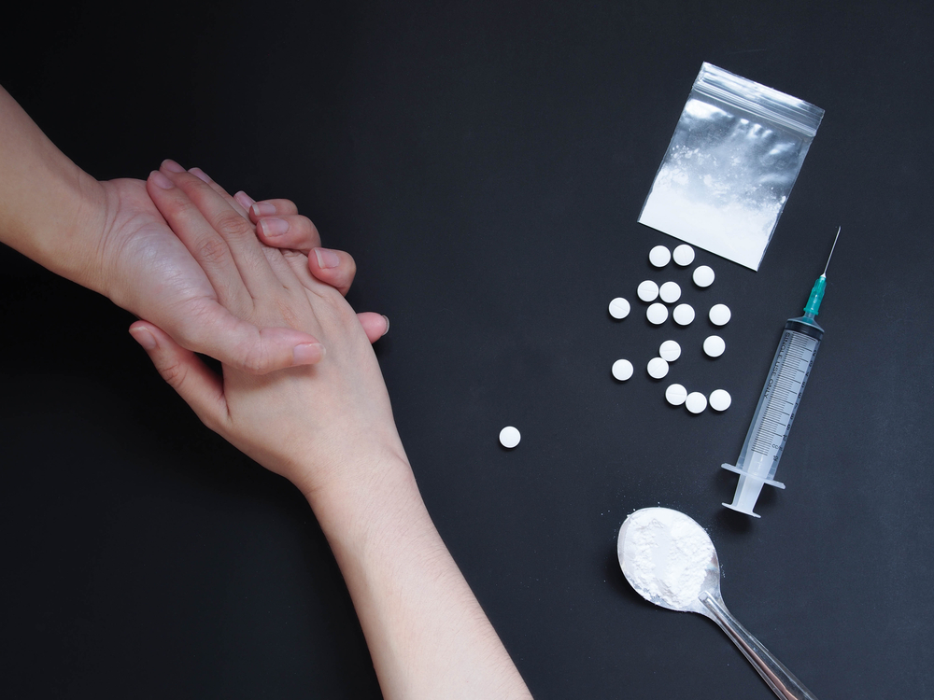

Разберитесь в ситуации

Найдите в себе силы спокойно во всем разобраться. Решите для себя, сможете ли вы сами справиться с ситуацией или вам нужно обратиться за помощью. И постарайтесь с первых минут стать союзником для своего ребенка, который поможет справиться с надвигающейся бедой.

Сохраните доверие

Ваш собственный страх может заставить прибегнуть к угрозам, крику, запугиванию. Это, скорее всего, оттолкнет подростка, заставит его замкнуться. Не спешите делать выводы. Возможно, для вашего сына или дочери замеченное вам знакомство с наркотиком стало первым и последним в жизни. Будет лучше, если вы сможете поговорить с ним на равных. Выясните, нет ли сейчас проблем у подростка. Возможно, что наркотик для него сейчас это способ самоутвердиться, пережить личную драму или заполнить пустоту жизни.

Оказывайте поддержку, будьте другом своему ребенку

«Мне не нравится то, что ты делаешь, но я все же люблю тебя и хочу помочь» - вот основная мысль, которую вы должны донести до подростка. Он должен чувствовать, что бы с ним не случилось, он сможет откровенно говорить об этом с вами, получить понимание и поддержку. Оставайтесь открытым для своего ребенка. Пусть у него будет больше возможностей обратиться к вам со своими трудностями.

Постарайтесь найти больше времени для общения и совместных занятий, поощряйте интересы и увлечения подростка, которые смогут стать альтернативой наркотику.

Обратитесь к специалисту

Если вы убедились в обоснованности своих подозрений, обратитесь к специалисту, сначала как родитель, без подростка. Если у вашего подростка не выработалась стойкая зависимость, он употребляет наркотик периодически, так как это для него стало способом решения каких-то его личных проблем, лучше начать с консультации у психолога или психотерапевта. Специалист точно оценит ситуацию и уже затем вместе с вами и вашим ребенком попробует найти выход из сложившегося положения.

Но если у юноши или девушки уже сформировалась стойкая зависимость от наркотика, не теряйте времени, обращайтесь к наркологу. Вы можете обратиться анонимно. И помните, чтобы помощь нарколога была эффективной, необходимо искреннее желание самого подростка освободиться от зависимости. Химическая зависимость не проходит сама собой. Она только усугубляется. Наркомания – тяжелое и коварное заболевание. Будьте готовы к тому, что спасение вашего ребенка может потребовать от Вас серьезных и длительных усилий.

**АДРЕСА и ТЕЛЕФОНЫ ПОМОЩИ:**

1. УЗ «Городской клинический наркологический диспансер»

Адрес: Минск, ул. Гастелло, д. 16

Телефон: +375 17 203-58-21

2. Подростковый наркологический кабинет по Заводскому району УЗ ГКНД: консультации родителей и несовершеннолетних по вопросам употребления ПАВ и алкоголя, анонимный прием.

Врач-психиатр-нарколог высшей квалификации, к.м.н. Базыльчик Сергей Викентьевич

Адрес: Минск, ул. Маяковского, 162, каб. 8

Телефон: +375 17 23-11-20